GRUPA V 27- 30 .04
Temat tygodnia: Dbamy o przyrodę
Treści programowe
Przyroda
Obserwacja przyrody
- Oglądanie filmów przyrodniczych, książek, albumów, tablic,
- korzystanie z internetu (poznawanie przyrody w sposób pośredni).
Podstawy ekologii
- Poznawanie przejawów działalności ekologicznej:
- segregowanie odpadów, oczyszczanie ścieków, zakładanie filtrów na kominy, ochrona roślin zwierząt,
- oszczędne korzystanie z surowców i materiałów (oszczędzanie wody i energii),
- tworzenie parków narodowych i rezerwatów przyrody,
- sadzenie drzew i krzewów, dokarmianie zwierząt.
- Poznawanie norm ekologicznych – nakazu:
- segregowania odpadów, oszczędnego gospodarowania materiałami,
- oszczędnego korzystania z wody
Procesy poznawcze
- Powtarzanie z pamięci wierszy, piosenek.
- Zapamiętywanie informacji po to, żeby móc je kiedyś wykorzystać.
W świecie techniki
- Wspólne przeprowadzanie eksperymentów; wyciąganie wniosków.
Początkowa nauka czytania i pisania
- Wyodrębnianie ze słów głosek: w nagłosie, wygłosie, śródgłosie.
- Rozpoznawanie i nazywanie małych liter i wielkich liter.
- Czytanie sylab, wyrazów (o prostej budowie fonetycznej).
- Układanie nazw obrazków z liter, odczytywanie ich.
Przygotowanie do pisania
- Odróżnianie druku od pisma.
- Dysponowanie sprawnością całego ciała, w tym sprawnością rąk.
- Wykonywanie ćwiczeń grafomotorycznych.
- Budzenie zainteresowania podejmowaniem prób pisania.
Elementy matematyki
- Wyróżnianie kierunków na kartce papieru, posługiwanie się określeniami: góra, dół, prawa strona, lewa strona, prawy górny róg, lewy dolny róg…
- Klasyfikowanie tych samych obiektów wielokrotnie, każdorazowo według innych cech.
Działalność plastyczna
- Tworzenie różnych przestrzennych kompozycji z wykorzystaniem dłoni, całego ciała.
- Rysowanie ołówkiem, kredką, węglem, świecą, tuszem na dowolny lub określony temat.
- Dbanie o estetykę prac plastycznych i otoczenia, w których powstają.
- Konstruowanie z różnych materiałów
W świecie sztuki – muzyka
- Nauka piosenek (formy ABA, ABC.
Aktywność ruchowa
- Uczestniczenie w ćwiczeniach gimnastycznych z wykorzystaniem standardowych metod,
- metody R. Labana i innych metod twórczych – W. Sherborne, A. i M. Kniessów, C. Orffa.
Zabawy ruchowe: I 5, I 8
- Zabawy ruchowe: Leśny strumyk, Dzięcioł na drzewie, Skok, obrót i skok.
- Opowieść ruchowa W lesie, Omiń kwiatki. – Segregujemy śmieci.
- Zabawa ruchowa rozwijająca reakcję na ustalone sygnały – Porządki.

TEMAT TYGODNIA DBAMY O PRZYRODĘ 27 -30.04
27.04. | Na Szklanej Górze” –  . | słuchanie opowiadania Hałabały na temat  prawidłowej segregacji śmieci oraz recyklingu szkła.  - Odkrywanie litery h: małej i wielkiej, drukowanej i pisanej. Układanie schematów i modeli  słów: hamak, Hubert | - rozwijanie mowy,  - kształtowanie postaw proekologicznych,  - rozwijanie analizy i syntezy słuchowej,  - utrwalanie poznanych liter, | Dziecko:  wypowiada się zdaniami rozwiniętymi, Zna kolory pojemników do selektywnej zbiórki odpadów.  Posiada wiedzę na temat powstawania i przetwarzania szkła,  Wie jakiego rodzaju szkło należy wrzucać do kolorowych pojemników,  - układa schematy i modele słów: hamak, Hubert,  - rozpoznaje i nazywa poznane litery, | II 11, IV 2, IV 5, IV 8
28.4. | Jak dbać o przyrodę | - Słuchanie wiersza Agaty Widzowskiej Strażnicy przyrody.  - Ćwiczenia utrwalające zachowania proekologiczne  - Prezentowanie z pamięci piosenki „Świat w naszych rękach” | - Kształtowanie postawy opiekuna przyrody -zachęcanie do segregowania śmieci -ćwiczenia koordynacji słuchowo-ruchowej  - Prezentowanie umiejętności wokalnych | - opowiada treść wiersza i plansz tematycznych  - liczy w dostępnym mu zakresie  wie, co zagraża środowisku,  - dobiera podpisy do obrazków  - Słucha i rozpoznaje utwory muzyczne | I 8, IV 12
29.04. | „Odkrywamy z Hałabałą tajemnice energii wodnej” | .  - zapoznanie dzieci ze źródłami energii odnawialnej  - Konstruowanie z różnego rodzaju materiałów turbiny wodnej  - Ćwiczenia gimnastyczne z gazetą | - Zobrazowanie możliwości wykorzystania energii wody oraz przemian  energetycznych  -- wzbogacenie wiadomości na temat energii, jej odnawialnych źródeł i sposobów oszczędzania energii  -rozwijanie sprawności fizycznej | -rozwija swoją wiedzę poprzez zadawanie pytań  - dowie się co to jest energia odnawialna i jakie są jej rodzaje  - wykonuje turbinę wodną,  aktywnie uczestniczy w ćwiczeniach gimnastycznych  -rozwijanie zainteresowań badawczych poprzez czynny udział  w doświadczeniach | I 7, II 11  IV 7,IV 8  IV 18
30.04.  . | O kominie, który przestał dymić | - Poznanie zagrożeń związanych z działalnością człowieka  - Budowanie emocjonalnej więzi miedzy dzieckiem a przyrodą  - Osłuchanie z piosenką Nasza planeta  - Projektowanie znaczka PRZYJACIEL PRZYRODY | - wyrabianie poczucia współodpowiedzialności za przyrodę.  - rozwijanie mowy,  -Rozwijanie wrażliwości muzycznej i upowszechnianie śpiewu piosenek  - o treści ekologicznej | - wypowiada się zdaniami rozwiniętymi,,  - .wie jak zachować się zgodnie z zasadami ekologii  - Potrafi zaprojektować i wykonać elementy znaczka | II 11, IV 9, IV 18
Temat 1: „Na Szklanej Górze” – słuchanie opowiadania Hałabały na temat
prawidłowej segregacji śmieci oraz recyklingu szkła.

Witam wszystkich którzy
-kochają przyrodę
-segregują śmieci
-lubią, kiedy wokół nich jest czysto
-lubią, kiedy wokół nich jest zielono.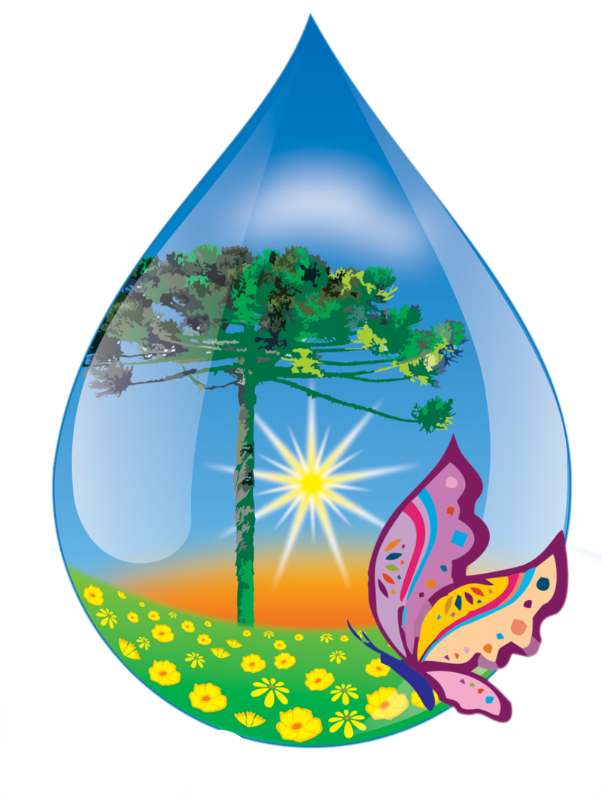
Posłuchajcie opowiadania krasnala Hałabały pt . „ Na Szklanej Górze”,
(zwrócenie uwagi na recyklingu szkła oraz prawidłowej segregacji śmieci.)

Dawno, dawno temu, a może jeszcze dawniej moi przyjaciele Śmiecioludki bardzo lubiły podróżować po całym świecie i odkrywać ciekawe miejsca. Już od dawna słyszały o Szklanej Górze, miejscu niedostępnym dla zwykłych turystów, do którego bardzo trudno było trafić. Ale byli też i tacy, którzy celowo omijali to miejsce. Krążył bowiem legenda, iż Szklanej Góry pilnowały dwa groźne smoki.
Pewnego dnia oglądając mapę moi przyjaciele bardzo zapragnęli wyruszyć na Szklaną Górę. Ja ostrzegałem ich przed dwoma groźnymi smokami, ale oni postanowili w końcu dowiedzieć się czego te smoki tam pilnują. Wcześnie Rono spakowani wyruszyli na wyprawę. Podróż nie była prosta. Musieli przedzierać się przez gęsty las, przeprawiać łodzią przez rwącą rzekę, a na koniec pokonać długi most zawieszony między dwoma skarpami. Za zwodzonym mostem Śmiecioludki obaczyły zarys bardzo wysokiej góry, tak to była Szkalna Góra. Zdawała się być piękna, choć wyglądała zarazem dość dziwnie. Jeden z przyjaciół zaproponował, aby nie podchodzić bliżej, ale inni chcieli iść dalej. Szli więc dalej, a cel ich podróży był już bardzo blisko. Po wyjściu z lasu stanęli u stóp Szklanej Góry. Widok jaki Śmiecioludki miały przed sobą bardzo ich zaskoczył. Szklana Góra okazała się być górą śmieci. Dokładniej góra zużytych butelek po sokach, coli i innych napojach, słoików po dżemach, przetworach, połamanych luster, żarówek, szyb i wielu innych szklanych odpadach, nikomu już niepotrzebnych.
Wszyscy zrozumieli dlaczego w słońcu ta góra tak świeci i nikt nie chce jej odwiedzać. Pod drzewem leżały dwa duże, ale bardzo chude smoki. Na widok gości smoki wstały z wielkim wysiłkiem spod drzewa i przywędrowały przywitać się ze Śmiecioludkami. Wcale nie wyglądały groźnie, raczej smutno i sprawiały wrażenie bardzo głodnych. Miały dziwne kolory. Jeden niecowiększy był cały zielony, drugi mniejszy był bielusieńki jak śnieg. Witajcie wędrowcy – przemówił zielony smok – jesteście pierwszymi śmiałkami, którzy odważyli się podejść tak blisko góry. Nie bójcie się nas, my nie zjadamy innych istot, my zjadamy tylko szkło. Skoro jecie tylko szkło spytały Śmiecioludki to co tu robi taka wielka góra szkła?
Szklaną Górę zbudowali bardzo dawno temu ludzie, wyrzucając tu wszystkie niepotrzebne im szklane śmieci –powiedział biały smok. Tym samym zanieczyścili to piękne miejsce. Przywędrowaliśmy tu bardzo dawno temu i chcieliśmy zjeść po kawałku tą górę szkła, ale nie wszystkie szkło nadaje się do jedzenia, tylko tak zwane szkło opakowaniowe. Nie możemy posegregować taj góry, gdyż nie potrafimy wspinać się na jej szczyt, a tylko tak możemy się do tego zabrać. Szkło nie może się porozbijać! My jemy tylko całe butelki czy słoiki. Śmieciuszki postanowiły pomóc smokom posegregować szkło. Musicie wiedzieć jeszcze jedna rzecz ja – zielony smok jem tylko kolorowe szkło bezbarwne białe mi szkodzi, a ja odezwał się biały smok jem tylko szkło opakowaniowe przeźroczyste, po kolorowym bardzo boli mnie brzuch!
Więc do roboty zawołały Śmieciuszki, ty Hałabało będziesz dowodził akcją, ba jak nikt inny dobrze znasz się na segregacji szkła. Śmiecioludki wdrapały się na szczyt góry i znosiły po jednym pysznym kęsie smokom.
Hałabał pilnował, aby smokom dawać tylko szkło opakowaniowe, czyli butelki i słoiki, w których wcześniej zamknięte były soki, dżemy, obiadki dla dzieci, majonez – nic innego do jedzenia się nie nadaje np. rozbite lustro, żarówki, zepsuty monitor komputerowy, rozbite szklanki czy talerze – po nim smoki boli brzuch podkreślał Hałabała. Pamiętajcie tylko butelki i słoiki! Pamiętajcie też o tym, że zielony smok je kolorowe butelki, a biały tylko przeźroczyste! Dalej wszystko potoczyło się bardzo szybko. Hałabała stał na szycie góry, która bardzo szybko malała i dowodził cała akcją. Śmiecioludki karmiły smoki, które były bardzo głodne. Wkrótce po Szklanej Górze pozostała już tylko mała sterta szklanych odpadów, takich jak – popękane szklanki, talerze, szyby, żarówki, monitory i inne. Śmiecioludki zebrały te odpady do dużego
tekturowego pudła. Smoki były bardzo zadowolone. W końcu porządnie się najadły!
Ogromnie wam dziękujemy przyjaciele – odezwały się smoki – bez waszej pomocy nigdy nie napełnilibyśmy naszych brzuchów, jak możemy się wam odwdzięczyć?
Ja mam pomysł – powiedział Hałabała – jesteście silniejsi od nas, wynieście tę resztę niepotrzebnych i niepotrzebnych szklanych odpadów w jakieś bezpieczne miejsce! Z wielką ochotą – odkrzyknęły zgodnie smoki.

Rozmowa na temat wysłuchanego opowiadania – swobodne wypowiedzi dzieci.

• Posłuchajcie jak powstaje szkło? Jeśli chcecie możecie obejrzeć film https://www.youtube.com/watch?v=iZD_VZAmLcs

Aby powstało szkło potrzebujemy trzech rzeczy: piasek kwarcowy, wapień i soda. Te trzy elementy są rozgrzewane do bardzo dużej temperatury, w której się topią, a następnie
bardzo szybko chłodzone – w skutek tego zabiegu powstaje szkło.
• Opowiem Wam gdzie produkuje się szkło. Szkło produkuje się w specjalnych hutach szkła.
• Wytłumaczę Wam jak przetwarza się szkło czyli co oznacza słowo recykling. Szkło z kolorowych kontenerów, z zielonego i białego, dzieli się w specjalnych miejscach na kolory: osobno biały, osobno kolorowy, brązowy. następnie przewożone jest ono do huty szkła gdzie butelki, słoiki czyści się i segreguje. Później zostają one rozdrobnione i przewiezione do pieca hutniczego. Tam topią się w bardzo wysokiej
temperaturze (15000C), a następnie wlewane są do specjalnych foremek i formowane na butelki i słoiki o różnych kształtach i wielkości.
• Czy wiecie do czego można użyć zużyte szklane butelki i słoiki?. Dzieci podają przykłady. Możemy używać je jako butelki do podlewania kwiatów, tworzyć flakony ozdobne, przechowywać w nich słodycze,
nasiona, przyprawy itp.

Waszym zadaniem będzie odpowiednie pokolorowanie kontenerów do zbiórki szkła ,
• Pamiętajcie co można wrzucać do białego kontenera? - białe szkło i butelki niepotłuczone, do zielonego kontenera ? – kolorowe butelki i słoiki niepotłuczone,
• Czego nie można wrzucać do kontenera? – zniszczonych lusterek, potłuczonych naczyń, szklanek, żarówek, itp.

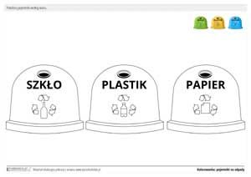

• Co potrzebne jest do wyprodukowania szkła? – piasek, wapień, soda.

Huta szkła w Działdowie
https://www.youtube.com/watch?v=iZD_VZAmLcs

Wyodrębnianie wyrazu podstawowego – h u t a
• Analiza i synteza słuchowa słowa huta
Dzieci dzielą słowo huta na sylaby oraz na głoski. Liczą, ile w słowie jest sylab i ile głosek. Wyróżniają pierwszą głoskę. Następnie wymieniają inne słowa rozpoczynające się głoską h (herbata, hotel, hamak…)
oraz mające ją w środku (juhas, bohater…).

• Układają tyle kartoników, ile głosek słyszą w słowie huta, wymawiają głoski głośno, dotykając kolejnych kartoników.
• Budowanie schematu słowa Hałabała
Dzieci dzielą imię krasnala na sylaby i na głoski.
Potem określają rodzaj głoski h, mówiąc ją długo: hhhyyyy…
krótko: h, h, h, h…
Głoska h jest spółgłoską i oznaczamy ją na niebiesko. Rysuj po śladzie . pamiętaj o kierunku pisania.

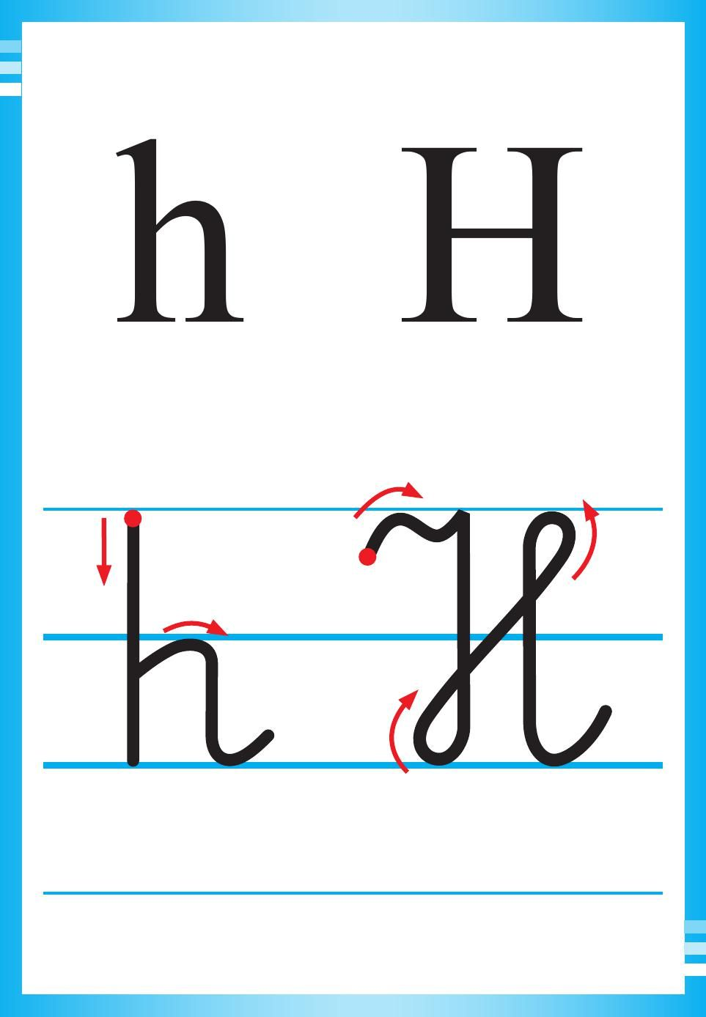

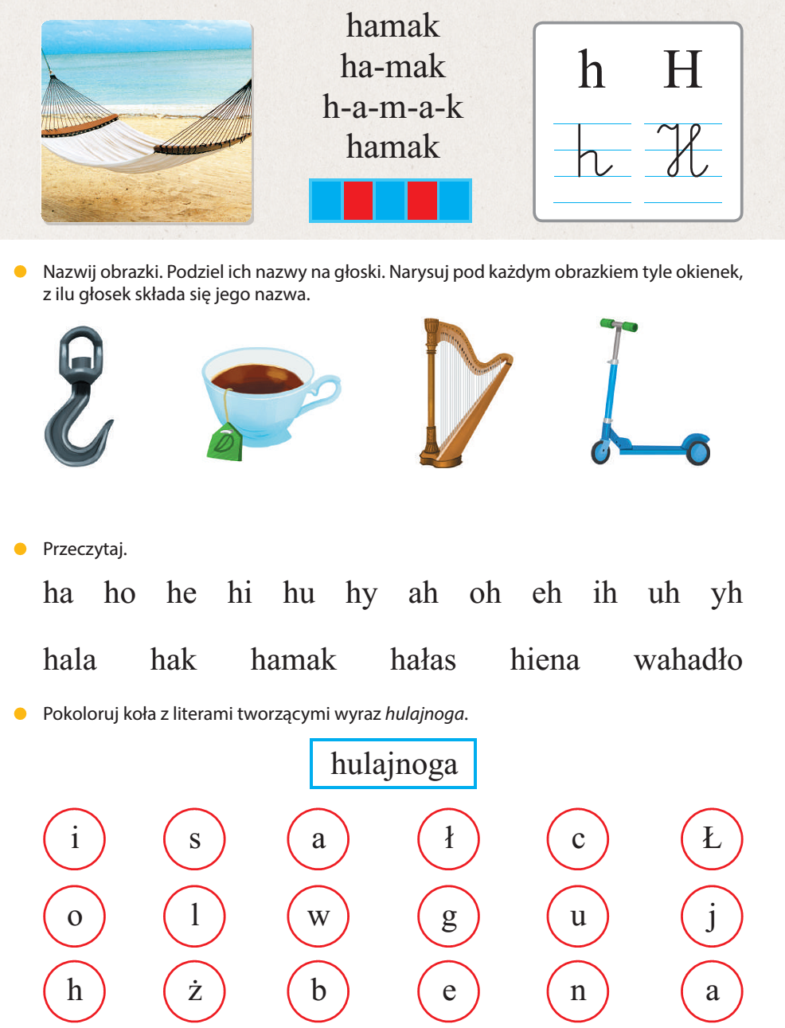

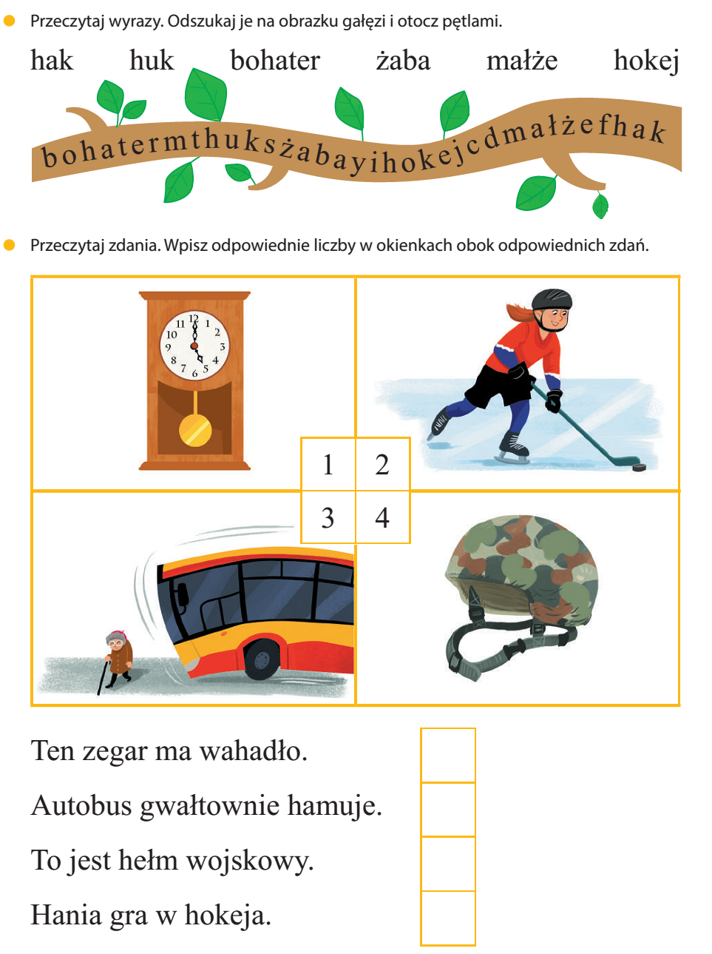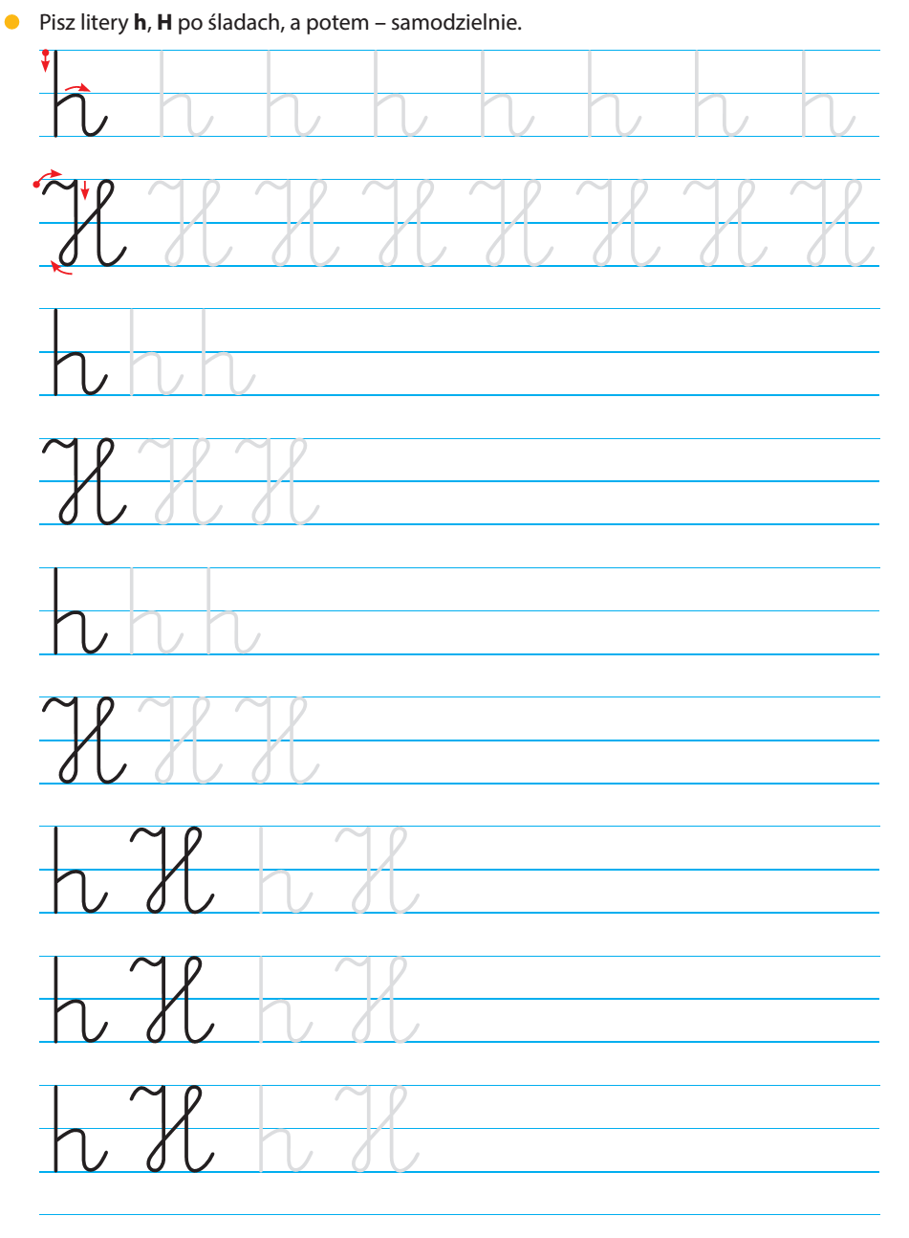

Pokoloruj ten obrazek – ciekawe ile tu jest rzeczy które rozpoczynają się literką „h”

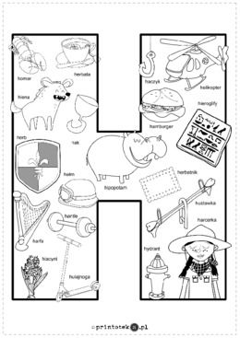

Temat II • Słuchanie wiersza Agaty Widzowskiej Strażnicy przyrody
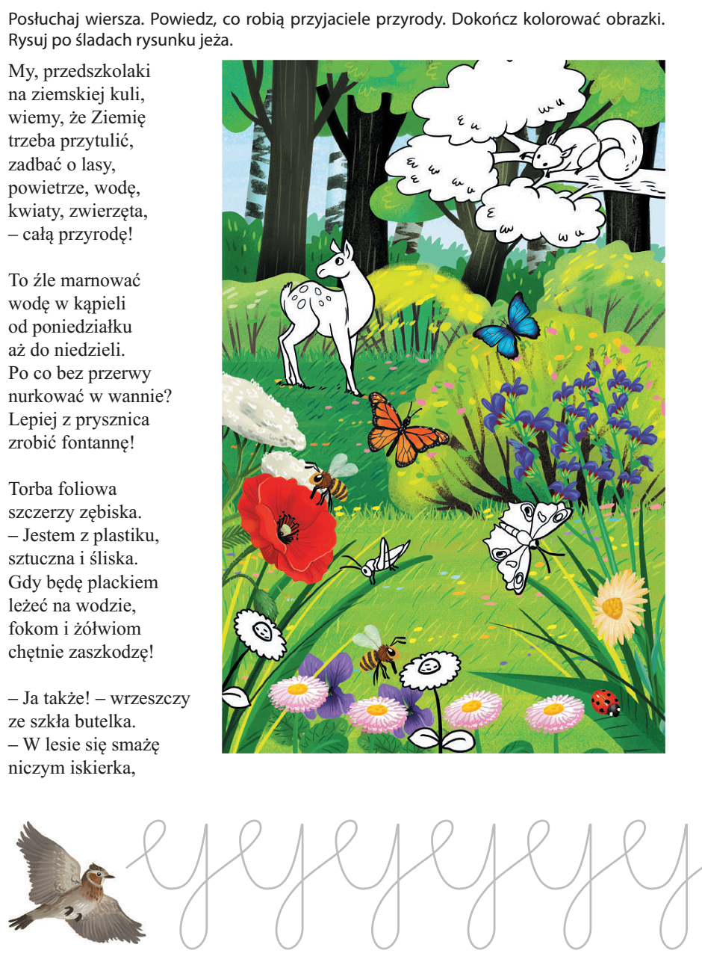

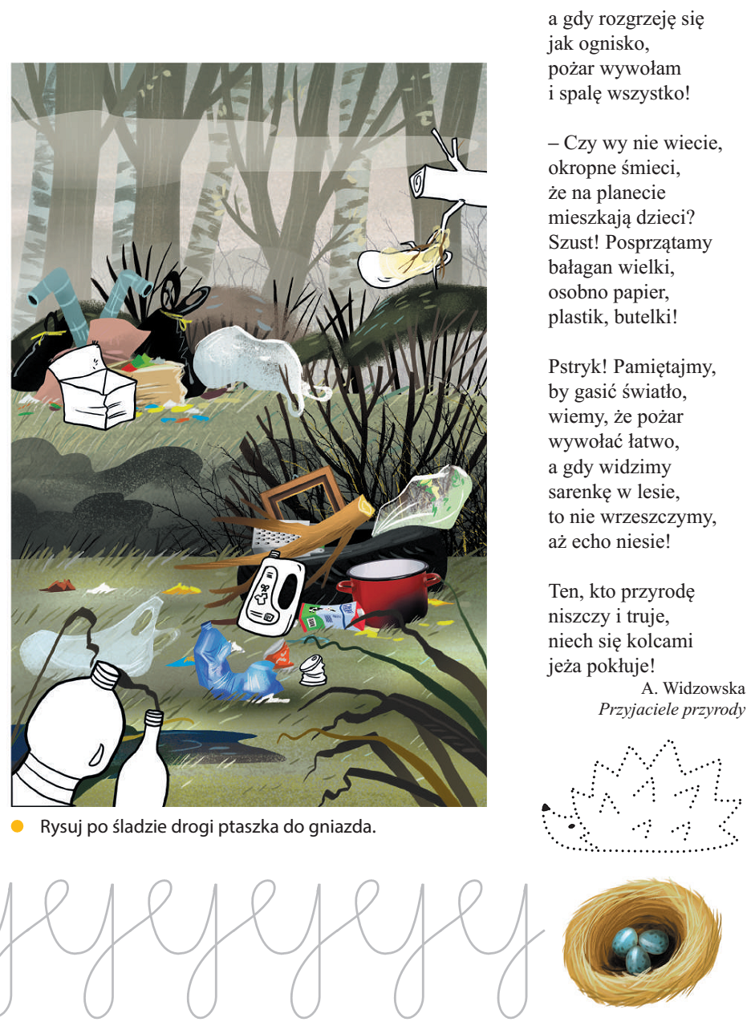

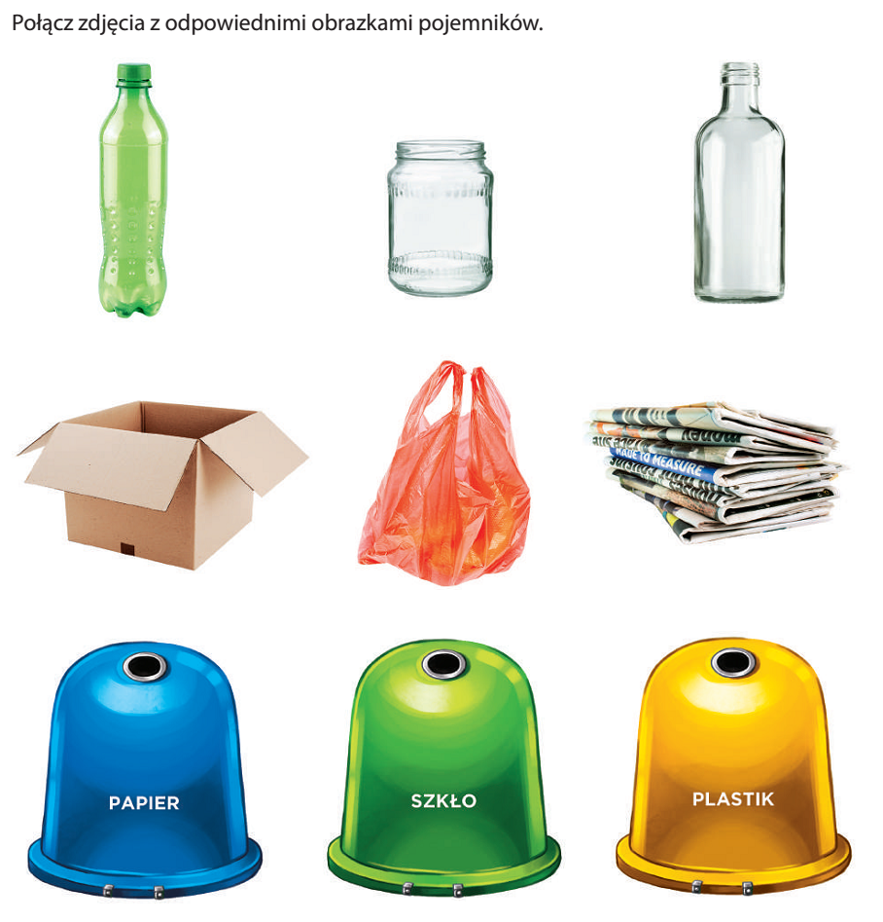
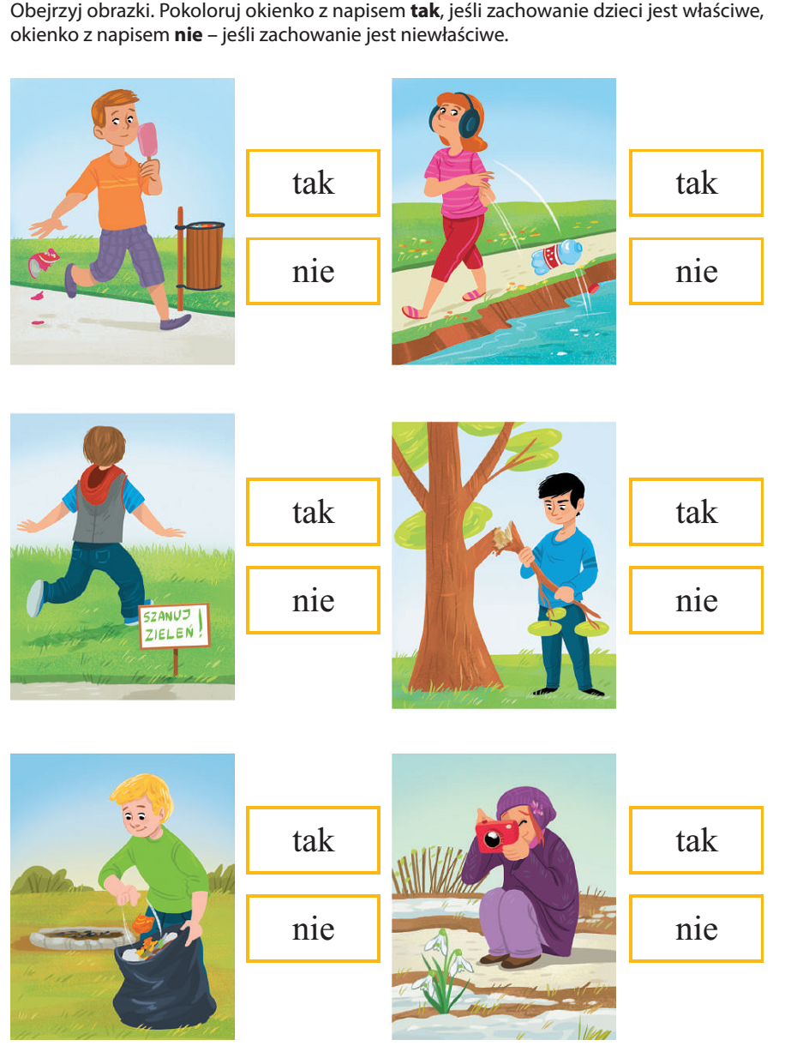
Na pewno pamiętacie tą piosenkę zaśpiewajcie rodzicom:
https://www.youtube.com/watch?v=pRNtFXew_VE
Świat w naszych rękach - eko piosenka
Ci co lubią segregację Otóż oni mają rację
Gdy w osobne pojemniki Lecą papier, szkło, plastiki
Cały świat jest w naszych rękach Właśnie o tym ta piosenka
Możesz dbać o cały świat Chociaż masz niewiele lat
A recykling trudne słowo Chodzi o to by na nowo Z naszych śmieci zrobić coś
Papier, plastik albo szkło Więc dorośli oraz dzieci Posłuchajcie
Sprawą śmieci trzeba zająć się dziś Żeby jutro dobrze żyć
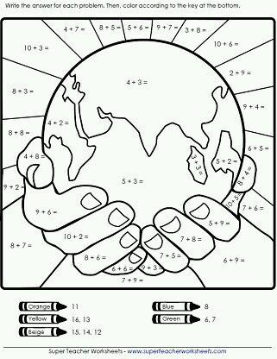

Czy pamiętacie nazwy kolorów w języku angielskim ?Wiem że uwielbiacie liczyć i doskonale poradzicie sobie z dużymi cyframi.

TematIII: „Odkrywamy z Hałabałą tajemnice energii wodnej”
– zapoznanie dzieci ze źródłami energii odnawialnej
.
Wysłuchania nagrania na płycie CD odgłosu deszczu, lejącej się wody
https://www.youtube.com/watch?v=JwbMnvfN2y8

. Zapoznanie dzieci z obiegiem wody w przyrodzie.
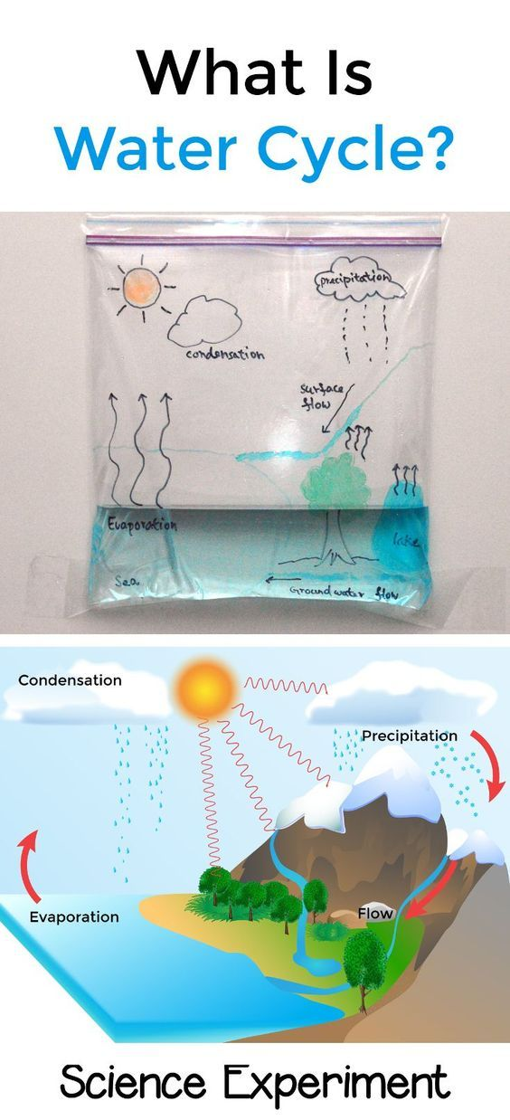

Przepraszam że nie po polsku ale i tak możemy stwierdzić, że wodę można
wykorzystać nie tylko do mycia, ale również do wytwarzania energii.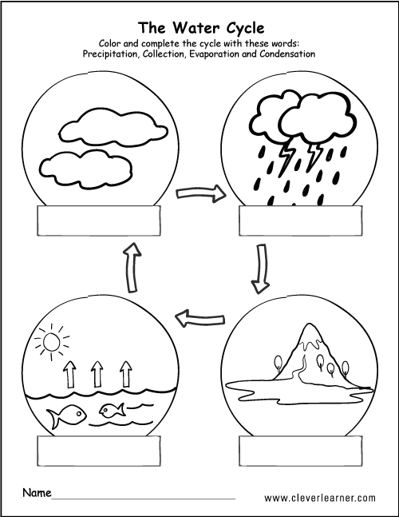
.
Spośród wszystkich odnawialnych źródeł energii na świecie, najczęściej wykorzystywana jest woda. Kto choć raz zanurzył rękę w rwącym górskim potoku, wie, jaką może mieć siłę. Płynąca i spadająca z dużej wysokości woda może więc dostarczać energię. Żeby wykorzystać siłę wody do wytworzenia energii elektrycznej, ludzie budują na rzekach potężne zapory, a obok elektrownie. W elektrowni wodnej pracuje urządzenie, zwane turbiną.
Woda, spiętrzona przez zaporę, porusza turbinę, która napędza serce elektrowni wodnej, czyli generator. To właśnie on wytwarza prąd.
Elektrownie wodne powstają także przy naturalnych spiętrzeniach wody – wodospadach.
Zaproszenie dzieci do wspólnego wykonania turbiny
W dolnej części butelki należy zrobić cztery otwory, w których umieszczamy po jednej słomce. W górnej części przymocowujemy równomiernie sznureczki i turbina gotowa. Teraz nalewamy wody do butelki trzymanej nad miską i przyglądamy się pracy turbiny. Woda poruszy naszą „turbiną”, która zacznie się kręcić.

Schemat działania kół wodnych. Zdjęcie ze strony zielonaenergia.eco.pl
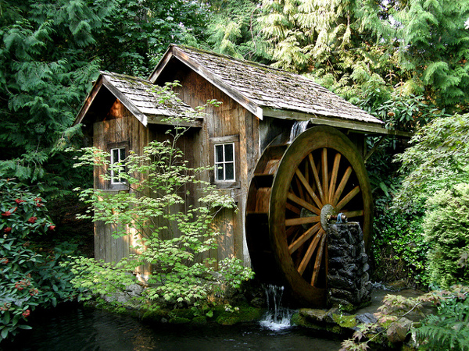

- Co dzieje się z butelką, kiedy wylewa się z niej woda ?
- Co stało się ze sznurkiem podczas wykonywania doświadczenia ?
To co wykonałyśmy to jest malutka turbina, która przekazuje energię do generatora (czyli taki duży silnik), który wytwarza prąd. Ten prąd płynie przewodami do naszych domów i dzięki temu mamy światło, działają
telewizory, komputery itd. Energia wytwarzana poprzez wodę jest przyjazna dla środowiska.

Ćwiczenia gimnastyczne.
- Dziecko chodzi po pokoju i porusza się w dowolny sposób, ostrożnie, między rozłożonymi gazetami. Na polecenie Rodzica - zatrzymuje się i podnosi gazetę.
- Dziecko ostrożnie biega i potrząsa gazetą trzymaną oburącz w górze. Na klaśnięcie przez rodzica i zapowiedź: Burza, zatrzymuje się i – przyjmując dowolną pozycję – chroni się przed zmoknięciem, wykorzystując do tego gazetę.
– Dziecko stoi w rozkroku, trzyma oburącz złożoną gazetę – w skłonie w przód wymachuje gazetą w tył i w przód. Po kilku ruchach prostuje się i potrząsa gazetą w górze.
- Dziecko wykonuje klęk podparty, dłonie ma na gazecie, skierowane palcami do wewnątrz – przy zgiętych w łokciach rękach opada tułowiem w przód, dotyka gazety brodą i powraca do pozycji wyjściowej.
- Dziecko kładzie gazetę na podłodze, zwija ją w rulonik i przeskakuje przez nią bokiem z jednej strony na drugą.
- Dziecko zgniata gazety tak, aby powstały kulki (piłki) – rzuca kulkami i chwyta je w miejscu, w chodzie, w powolnym biegu; rzuca i chwyta, wykonując dodatkowe zadania, np.: przed chwytem wykonuje klaśnięcie, dotyka ręką podłogi, robi rękami młynek, wykonuj obrót itp.
- Dziecko w leżeniu przodem – przetacza kulki z ręki do ręki, podrzuca kulki oburącz, jednorącz.
- Dziecko maszeruje we wspięciu na palcach, z kulką na głowie, i powoli przechodzi do siadu skrzyżnego.
- Dziecko w siadzie skrzyżnym – wykonuje skręty głową w prawo i w lewo.
- Dziecko w marszu, kulki trzyma w dłoni (prawej, lewej) – ćwiczenie oddechowe – wykonuje wdech nosem i próbuje zdmuchiwać kulki z dłoni.
- Czynności porządkowe: dziecko odkłada kulki na wyznaczone miejsce.

https://www.youtube.com/watch?v=zleExE18fqQ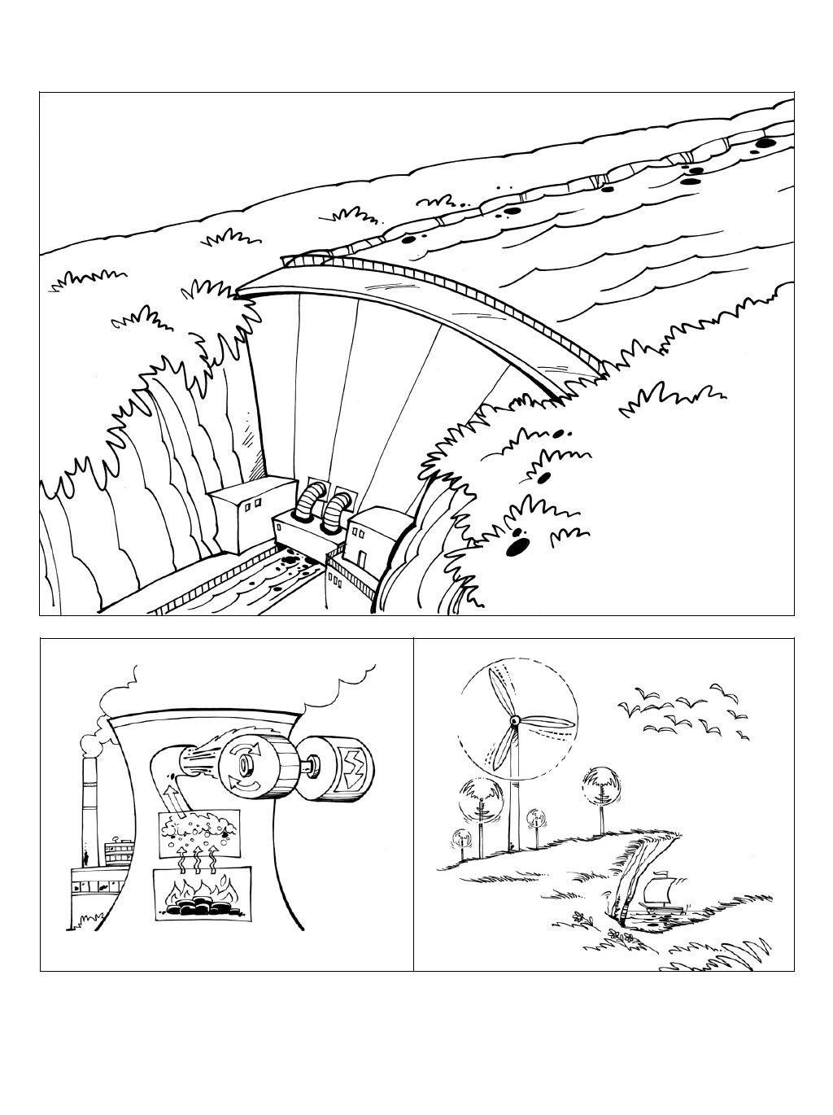

Jak możemy oszczędzać i dbać o środowisko ciekawie opowie ten link „W kontakcie z naturą”
https://www.youtube.com/watch?v=zleExE18fqQ

Temat IV O kominie, który przestał dymić
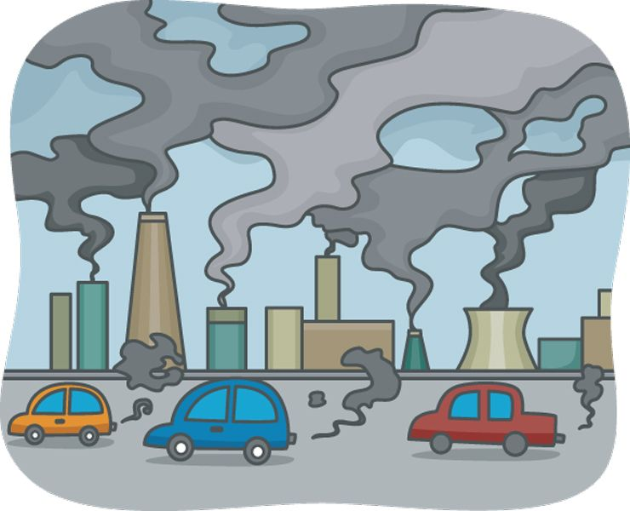

W pewnym mieście stał fabryczny komin. Od lat jego dym kłębił się nad miastem snuł po jego ulicach. Przedzierał się przez okna do domów, szkodząc mieszkańcom, a zwłaszcza dzieciom. Często zdarzały się takie dni, że czarne chmury wisiały nad miastem jak żałobny welon. Wtedy miasto było tak smutne jakby je ktoś zaczarował
Pewnego dnia stało się cos dziwnego. Komin zaczął kasłać, krztusić się i nie mógł oddychać. Wyrzucając ogniste snopy iskier i kłęby sadzy, chwiał się i bez przerwy trzęsły nim dreszcze. Wszystko wskazywało na to, że komin zachorował.
Dymienie przestało go bawić a nawet bardzo szkodziło. Musi natychmiast pójść do lekarza
Pan doktor troskliwie go zbadał, ostukał, opukał
-Oj pan chyba dużo dymi i kurzy
-To prawda przez całe życie nic innego nie robię tylko wypuszczam z siebie dym, panie doktorze, co mam innego robić skoro jestem fabrycznym kominem
-Proszę zakasłać
Komin nie dał się dwa razy prosić i zakasłał tak, że zadrżały szyby lekarskiego gabinetu
- Stwierdzam ostre zapalenie oskrzeli i zalecam natychmiastowe przerwanie wykonywanych dotychczasowych czynności. Mam na myśli dymienie, wypuszczanie olbrzymich ilości iskierki sadzy
- To, co robić panie doktorze?
- Co ma pan robić?
- Na początek płukanie gardła i inhalacje, to przyniesie pewna ulgę. Nade wszystko potrzebuje pan świeżego powietrza. Radzę przenieść się tam gdzie pola, lasy, łąki zielone. Gdzie się swobodnie lekko oddycha i świat jest taki jak powinien. Musi pan całkowicie zmienić swój styl życia i zapomnieć o zatruwaniu powietrza siebie i innych.
Komin fabryczny wziął sobie do serca słowa uczonego doktora. Bez żalu opuścił miasto i przeprowadził się na wieś Tam kupił wiejską chałupę z pięknym ogrodem. Zajęć mu nie brakowało. Sadził kwiaty dbał jabłonie, czereśnie i orzechy. Sąsiedzi podziwiali jego ogród warzywny. Chodził często do pobliskiego lasu po chrust, szyszki. Zbierał również poziomki, maliny jagody by je przetworzyć na pyszne, lecznicze soki. Miał tez czas na odpoczynek, siadał wtedy pod rozłożystym kasztanem, słuchał brzęczenia pszczół i ptasich śpiewów /nagranie ptasich śpiewów, życia wiejskiego/Tak to komin żył spokojnie i szczęśliwie w starej wiejskiej chałupie. Jego wewnętrzny spokój naruszało tylko dymienie spod kuchni, wtedy komin parskał ze złości, narzekał i pokrzykiwał –Przestań dymić i kurzyć, nie wiesz jak to niszczy zdrowie Wysłuchaj mej rady przestań wreszcie czadzić i rozrzucać sadze po całej chacie.
Obrażał się na kuchnię i wychodził na ogród Tam zapominał o kłopocie i zadowoleniem wciągał wonne powietrze w płuca, pełne zapachu okolicznych lasów, łąk, ogrodów, sadów
Rozmowa - kto jeszcze oprócz komina zanieczyszczają powietrze
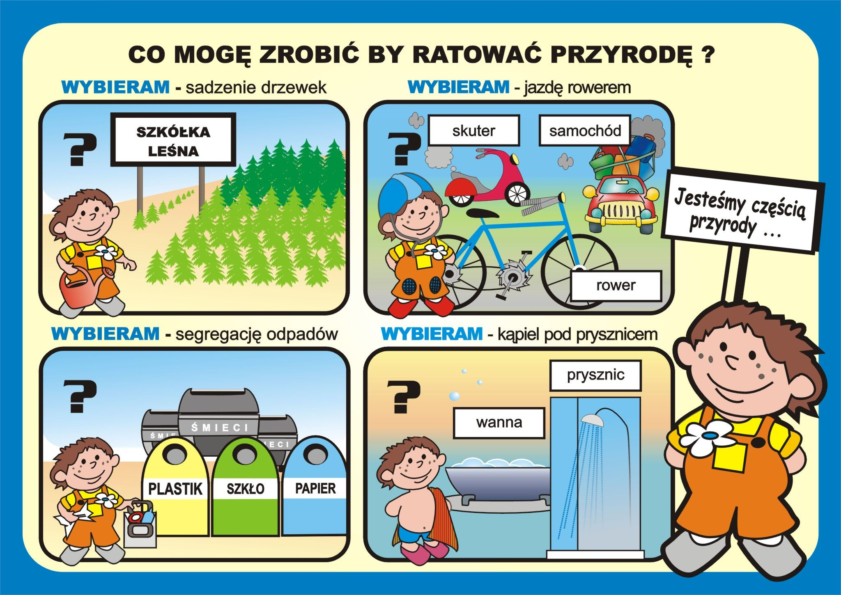

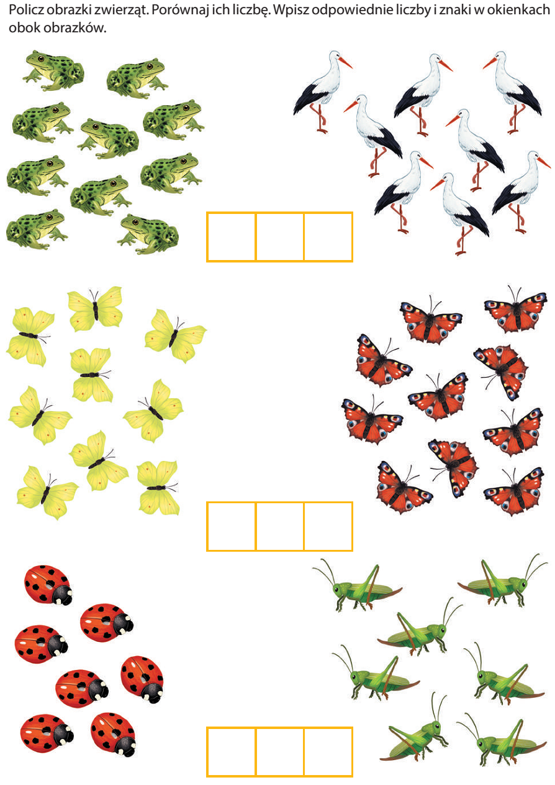
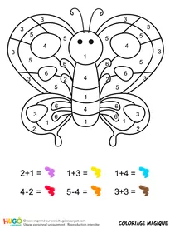

Znamy wiele piosenek ekologicznych ale tej nie śpiewaliśmy posłuchaj może ci się spodoba:
https://www.youtube.com/watch?v=1MZovZPTP7I
Śpiewające Brzdące - Nasza planeta - Piosenki dla dzieci 🌳🌳🌳
1. Nasza planeta wzywa nas,
Na Ziemi misję zacząć czas.
Wołamy głośno S.O.S.
Pomoc potrzebna Ziemi jest.

Ref. Trzeba nam zieleni,
Czystej atmosfery,
Segregacji śmieci,
Pomogą w tym dzieci.

2. Ekologiczna misja trwa,
Sadzimy drzewa gdzie się da.
Wołamy głośno S.O.S.
Pomoc potrzebna Ziemi jest.

Ref. Trzeba nam zieleni,
Czystej atmosfery,
Segregacji śmieci,
Pomogą w tym dzieci. (2x)

Jeśli czujesz że te tematy są Ci bliskie- JESTEŚ PRZYJACIELEM PRZYRODY
Takie znaczki wykonały kiedyś dzieci z innego przedszkola – zaprojektuj swój znaczek
Możesz użyć różnego rodzaju materiałów ,plasteliny , farb, bibuły itp. Zrób zdjęcie .

